**Контрольная работа по мир природы и человека**

**III четверть**

**3класс**

**Учитель: Багаева Альбина Аликовна.**

**Вариант 1.**

**1 уровень.**

**Задание 1:**Какое сейчас время года?

________________________

**Задание 2:**Какой сейчас месяц?

**________________________**

**Задание 3:**  Отметь строчку, в которой перечислены только весенние месяцы.

1. январь, февраль, март
2. апрель, май, июнь
3. март, апрель, май
4. май, июнь, июль

**Задание 4:** положите в лукошко только съедобные ягоды и грибы

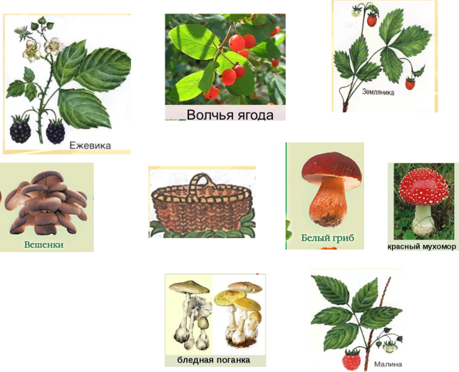

**Задание 5:**  Соедини линиями.

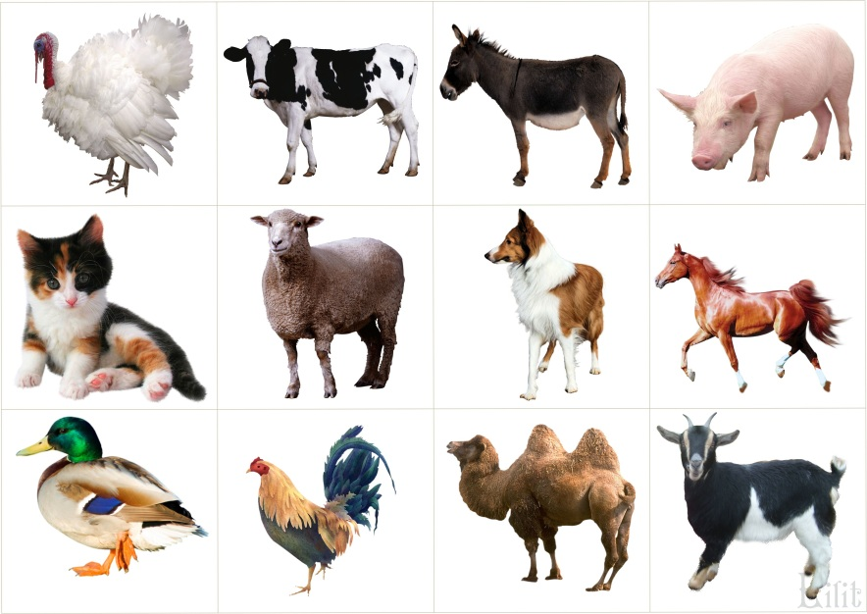

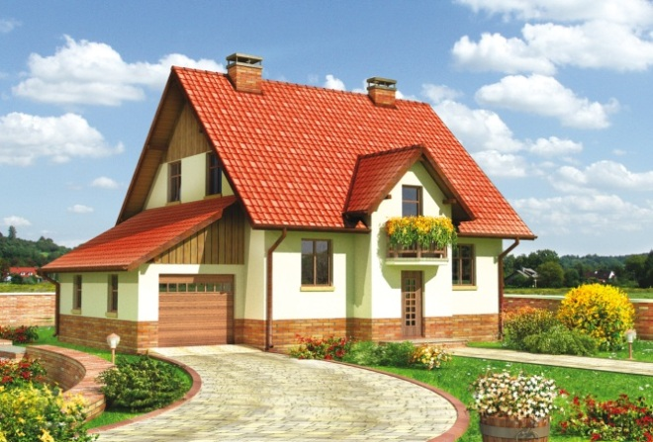 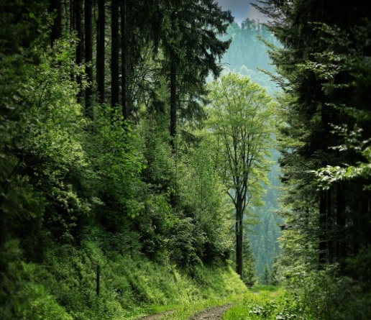

**Задание 6.**Что может быть причиной пожара? Подчеркни.

1) неосторожное обращение с огнем;

2) игры с игрушками;

3) оставленные без присмотра электроприборы;

**Задание 7.**  Какой знак обозначает пешеходный переход?

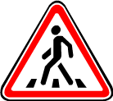 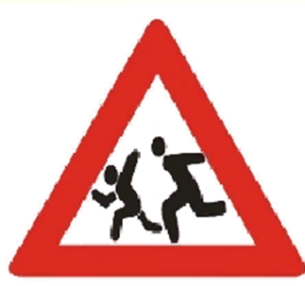 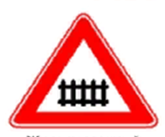

**2 уровень.**

**Задание 1:**  Раскрась картинку, где изображено время года – весна.

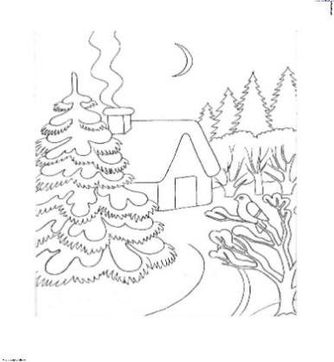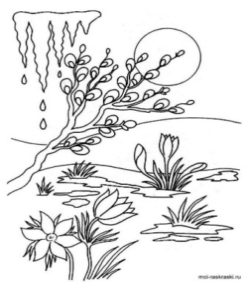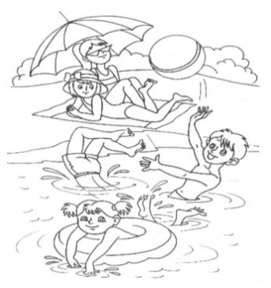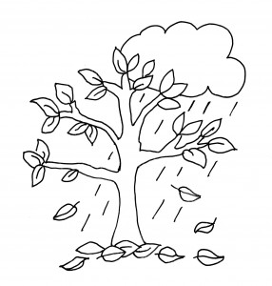

**Задание 2:**  Соедини линиями.

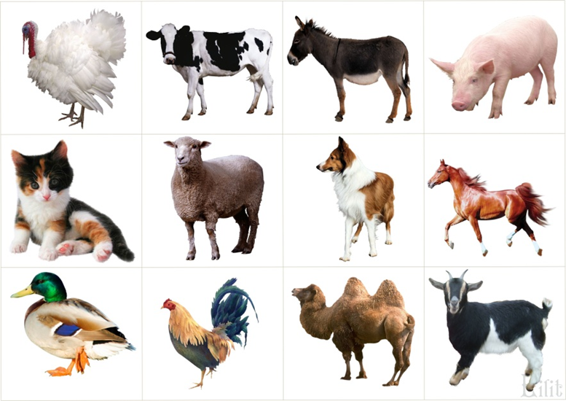

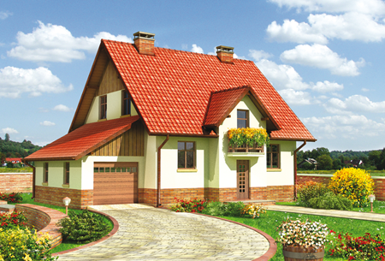 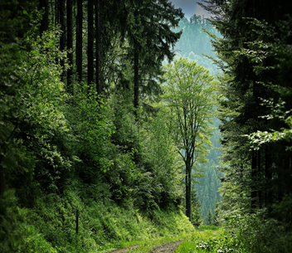

**Задание 3.** Разукрась светофор. На какой свет светофора можно переходить дорогу.

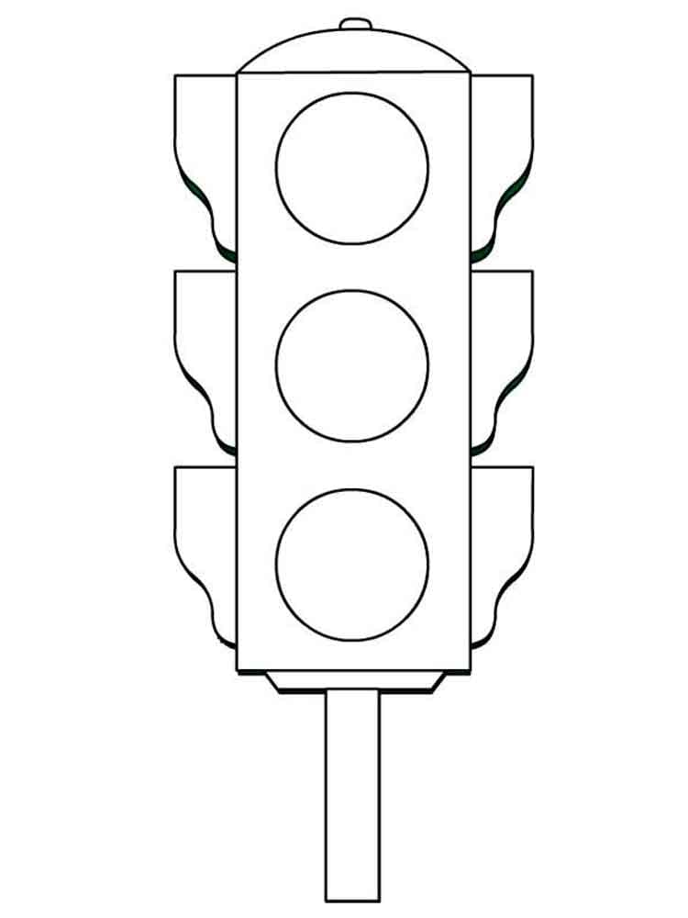

**Задание 4.**Что может быть причиной пожара? Подчеркни.

1) неосторожное обращение с огнем;

2) игры с игрушками;

3) оставленные без присмотра электроприборы;

**Вариант 2**

**Задание 1:**  Раскрась картинку, где изображено время года – весна.

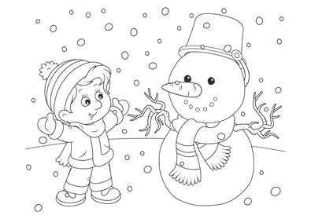 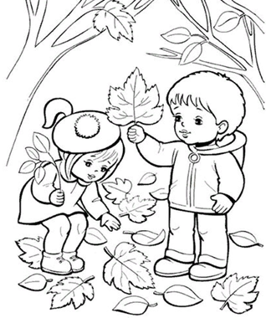 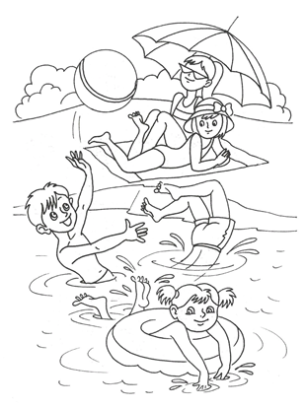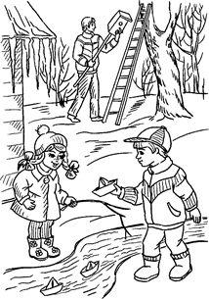

**Задание 2.** На какой свет светофора можно переходить дорогу.

Разукрась.



**Задание 3.**.

Соедини линиями животного и группу, которой оно соответствует.

